СЛУЖБЕН ГЛАСНИК
НА ОПШТИНА ПРИЛЕП

број 8
29.06.2024 година

Адреса: „Прилепски бранители “ бр.1, тел.048 401-700, www.prilep.gov.mk,
емаил:prilep@prilep.gov.mk

Врз основа на член 50 став 1 точка 3 од Законот за локалната самоуправа (“Службен весник на РМ” бр.5/2002) и член 48 став 1 од Статутот на Општина Прилеп (Службен гласник на Општина Прилеп” 6/2003, 4/2005, 11/2008, 9/2019, 5/2021 и 3/2023) Градоначалникот на Општина Прилеп, донесе:

З А К Л У Ч О К
ЗА ОБЈАВУВАЊЕ НА РЕШЕНИЕ ЗА ВЕРИФИКАЦИЈА НА МАНДАТ НА
ЧЛЕН НА СОВЕТ НА ОПШТИНА ПРИЛЕП

1. Решението за верификација на мандат на член на Совет на Општина Прилеп, се објавува во “Службен гласник на Општина Прилеп”.

Број 03-1830/1 |  | ГРАДОНАЧАЛНИК
29.06.2024година |  | на Општина Прилеп
П р и л е п |  | Борче Јовчески

Врз основа на член 12 од Деловникот на Советот на Општина Прилеп (“Службен гласник на Општина Прилеп” бр. 11/2004 и 15/2020), Советот на Општина Прилеп на седницата одржана на 29.06.2024 година, врз основа на Извештајот на Општинската изборна комисија, а по предлог на Комисијата за мандатни прашања, избори и именувања, донесе:

Р Е Ш Е Н И Е
за верификација на мандат на член на
Советот на Општина Прилеп

1. Врз основа на Извештајот на Општинската изборна комисија бр.09-1764/1 од 20.06.2024 година, а по предлог на Комисијата за мандатни прашања, избор и именување, Советот на Општина Прилеп го верификува мандатот на Мирјана Конеска член на Советот на Општина Прилеп од листата на кандидати на ВМРО-ДПМНЕ И КОАЛИЦИЈА „ОБНОВА НА МАКЕДОНИЈА“.

2. Решението да се достави до именуваната, Градоначалникот и архивата на Општина Прилеп.

3. Ова Решение влегува во сила со денот на донесувањето, а ќе се објави во “Службен гласник на Општина Прилеп”.

Број 09- 1828/2 |  | ПРЕТСЕДАВАЧ
29.06.2024 година |  | на Совет на Општина Прилеп
П р и л е п |  | Мирјана Крстеска

Врз основа на член 50 став 1 точка 3 од Законот за локалната самоуправа (“Службен весник на РМ” бр.5/2002) и член 48 став 1 од Статутот на Општина Прилеп (Службен гласник на Општина Прилеп” 6/2003, 4/2005, 11/2008, 9/2019, 5/2021 и 3/2023) Градоначалникот на Општина Прилеп, донесе:

З А К Л У Ч О К
ЗА ОБЈАВУВАЊЕ НА РЕШЕНИЕ ЗА ВЕРИФИКАЦИЈА НА МАНДАТ НА
ЧЛЕН НА СОВЕТ НА ОПШТИНА ПРИЛЕП

1. Решението за верификација на мандат на член на Совет на Општина Прилеп, се објавува во “Службен гласник на Општина Прилеп”.

Број 03-1830/2 |  | ГРАДОНАЧАЛНИК
29.06.2024година |  | на Општина Прилеп
П р и л е п |  | Борче Јовчески

Врз основа на член 12 од Деловникот на Советот на Општина Прилеп (“Службен гласник на Општина Прилеп” бр. 11/2004 и 15/2020), Советот на Општина Прилеп на седницата одржана на 29.06.2024 година, врз основа на Извештајот на Општинската изборна комисија, а по предлог на Комисијата за мандатни прашања, избори и именувања, донесе:

Р Е Ш Е Н И Е
за верификација на мандат на член на
Советот на Општина Прилеп

1. Врз основа на Извештајот на Општинската изборна комисија бр.09-1764/1 од 20.06.2024 година, а по предлог на Комисијата за мандатни прашања, избор и именување, Советот на Општина Прилеп го верификува мандатот на Влатко Петкоски член на Советот на Општина Прилеп од листата на кандидати на ВМРО-ДПМНЕ И КОАЛИЦИЈА „ОБНОВА НА МАКЕДОНИЈА“.

2. Решението да се достави до именуваната, Градоначалникот и архивата на Општина Прилеп.

3. Ова Решение влегува во сила со денот на донесувањето, а ќе се објави во “Службен гласник на Општина Прилеп”.

Број 09- 1828/3 |  | ПРЕТСЕДАВАЧ
29.06.2024 година |  | на Совет на Општина Прилеп
П р и л е п |  | Мирјана Крстеска

Врз основа на член 50 став 1 точка 3 од Законот за локалната самоуправа (“Службен весник на РМ” бр.5/2002) и член 48 став 1 од Статутот на Општина Прилеп (Службен гласник на Општина Прилеп” 6/2003, 4/2005, 11/2008, 9/2019, 5/2021 и 3/2023) Градоначалникот на Општина Прилеп, донесе:

З А К Л У Ч О К
ЗА ОБЈАВУВАЊЕ НА РЕШЕНИЕ ЗА ИЗБОР НА КАНДИДАЦИОНА КОМИСИЈА

1. Решението за избор на Кандидациона комисија, се објавува во “Службен гласник на Општина Прилеп”.

Број 03-1830/3 |  | ГРАДОНАЧАЛНИК
29.06.2024година |  | на Општина Прилеп
П р и л е п |  | Борче Јовчески

Врз основа на член 16 од Деловникот на Советот на Општина Прилеп (“Службен гласник на Општина Прилеп” бр. 11/2004 и 15/2020), Советот на Општина Прилеп на седницата одржана на 29.06.2024 година, донесе:

Р Е Ш Е Н И Е
за избор на Кандидациона комисија

1. Со ова Решение се избира Кандидациона комисија.
2. За членови на Кандидационата комисија се избираат:

- Трајче Ржаникоски, претседател
- Кире Јоноски, член
- Стефани Стојаноска, член
- Дарко Андреески, член
- Александар Ѓорѓиески, член

3.Задача на Кандидационата комисија е да предложи 1 или повеќе кандидати за претседател на Советот на Општина Прилеп.

4.Со изборот на претседател на Советот, Кандидационата комисија престанува со работа.

5.Ова Решение влегува во сила со денот на донесувањето, а ќе се објави во “Службен гласник на Општина Прилеп”.

Број 09- 1828/4 |  | ПРЕТСЕДАВАЧ
29.06.2024 година |  | на Совет на Општина Прилеп
П р и л е п |  | Мирјана Крстеска

Врз основа на член 50 став 1 точка 3 од Законот за локалната самоуправа (“Службен весник на РМ” бр.5/2002) и член 48 став 1 од Статутот на Општина Прилеп (Службен гласник на Општина Прилеп” 6/2003, 4/2005, 11/2008, 9/2019, 5/2021 и 3/2023) Градоначалникот на Општина Прилеп, донесе:

З А К Л У Ч О К
ЗА ОБЈАВУВАЊЕ НА РЕШЕНИЕ ЗА ИЗБОР НА
ПРЕТСЕДАТЕЛ НА СОВЕТ НА ОПШТИНА ПРИЛЕП

1. Решението за избор на Претседател на Совет на Општина Прилеп, се објавува во “Службен гласник на Општина Прилеп”.

Број 03-1830/4 |  | ГРАДОНАЧАЛНИК
29.06.2024година |  | на Општина Прилеп
П р и л е п |  | Борче Јовчески

Врз основа на член 15 од Статутот на Општина Прилеп (“Службен гласник на Општина Прилеп” бр.6/2003, 4/2005, 11/2008, 9/2019 и 5/2020) и членовите 17, 18 и 21 од Деловникот на Советот на Општина Прилеп (“Службен гласник на Општина Прилеп” бр. 11/2004 и 15/2021), Советот на Општина Прилеп на седницата одржана на 29.06.2024 година, донесе:

РЕШЕНИЕ
за избор на Претседател на Совет на Општина Прилеп

1. Со ова Решение се избира претседател на Совет на Општина Прилеп.

2.За претседател на Советот на Општина Прилеп се избира Ирена Стерјовска Локвенец.

3.Мандатот на претседателот на Советот трае до истекот на мандатот како член на Совет.

4.Решението да се достави до именованата, архивата и Градоначалникот на Општина Прилеп.

5.Ова Решение влегува во сила со денот на донесување, а истото ќе се објави во “Службен гласник на Општина Прилеп”.

Број 09- 1828/5 |  | ПРЕТСЕДАВАЧ
29.06.2024 година |  | на Совет на Општина Прилеп
П р и л е п |  | Мирјана Крстеска

Врз основа на член 50 став 1 точка 3 од Законот за локалната самоуправа (“Службен весник на РМ” бр.5/2002) и член 48 став 1 од Статутот на Општина Прилеп (Службен гласник на Општина Прилеп” 6/2003, 4/2005, 11/2008, 9/2019, 5/2021 и 3/2023) Градоначалникот на Општина Прилеп, донесе:

З А К Л У Ч О К
ЗА ОБЈАВУВАЊЕ НА ИЗМЕНИ И ДОПОЛНУВАЊА НА
БУЏЕТ НА ОПШТИНА ПРИЛЕП, ЗА 2024 ГОДИНА

1. Измените и дополнувања на Буџет на Општина Прилеп, за 2024 година, се објавува во “Службен гласник на Општина Прилеп”.

Број 03-1830/5 |  | ГРАДОНАЧАЛНИК
29.06.2024година |  | на Општина Прилеп
П р и л е п |  | Борче Јовчески

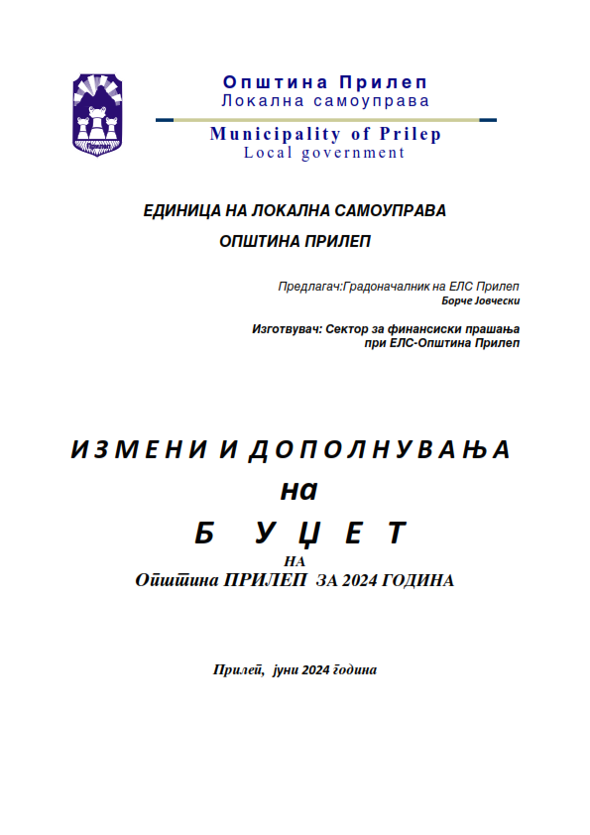

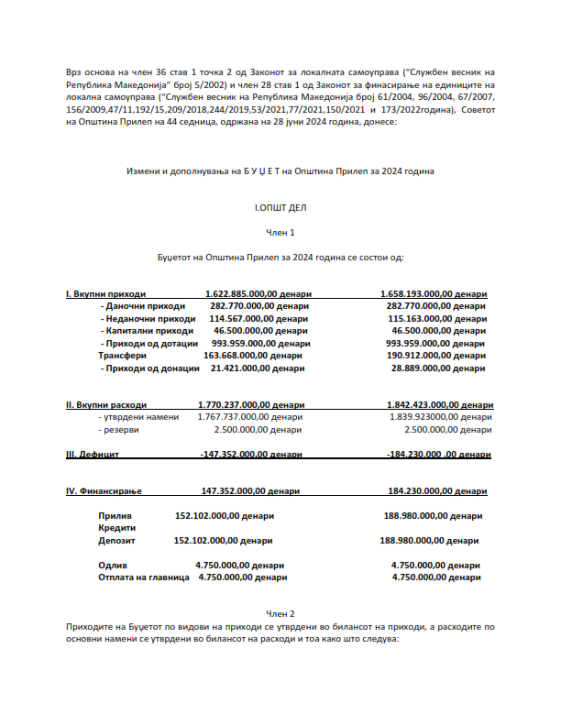

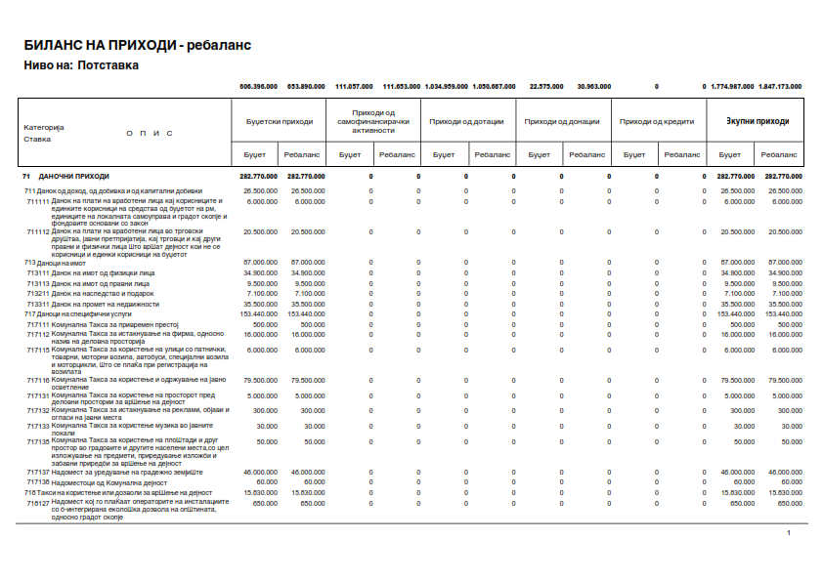

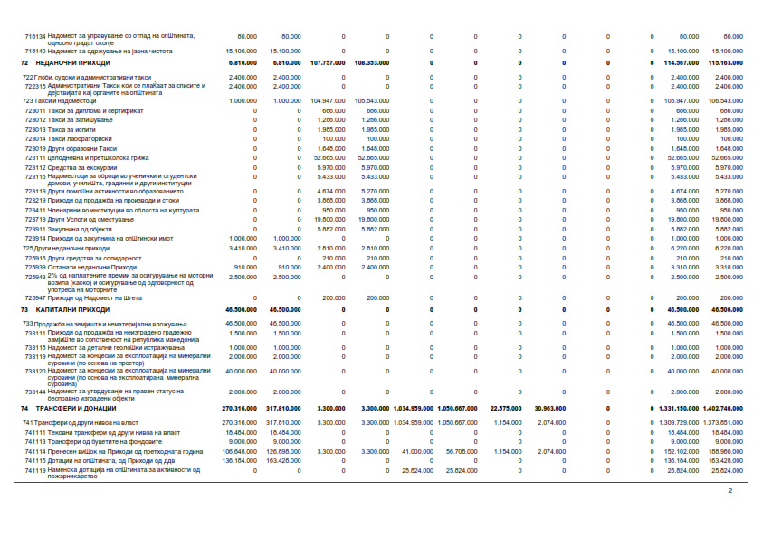
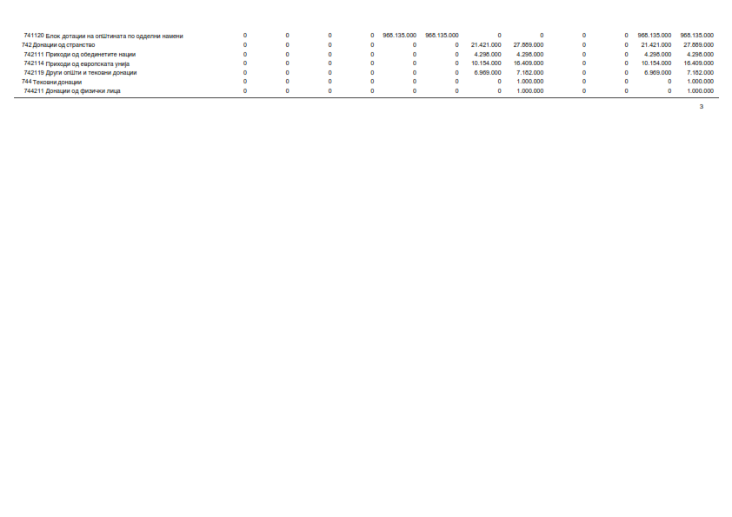

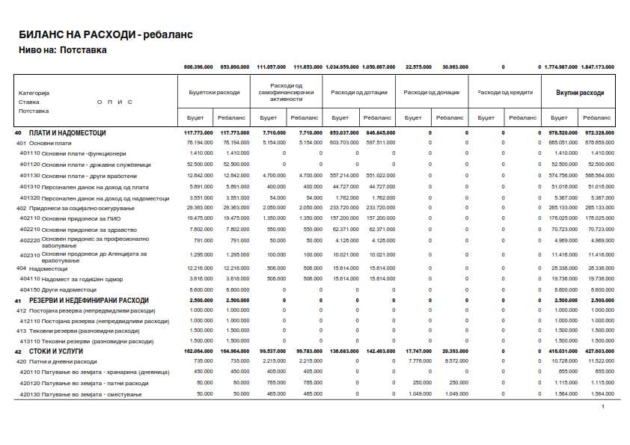

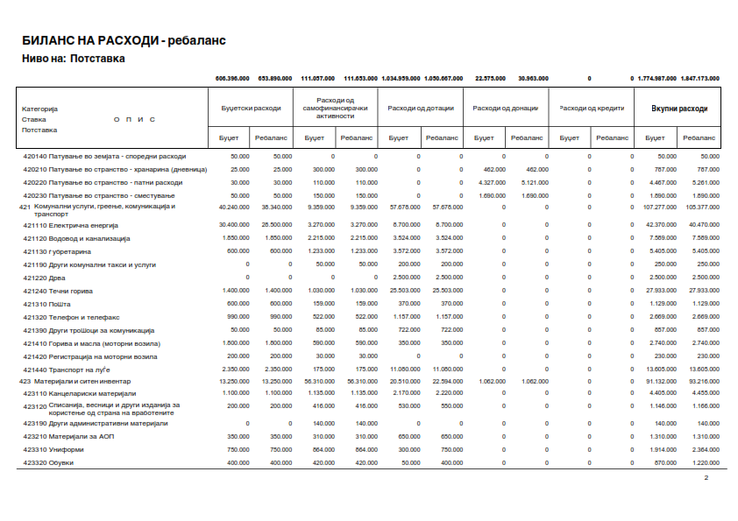

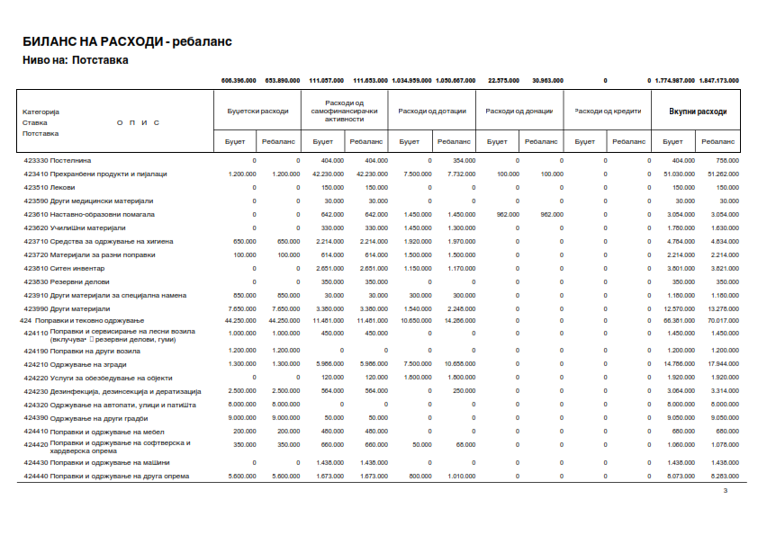

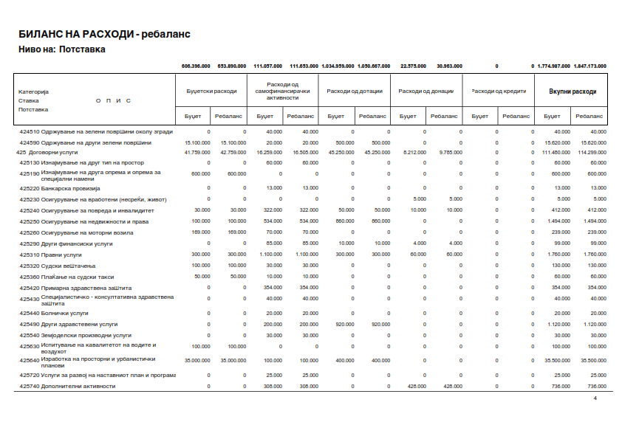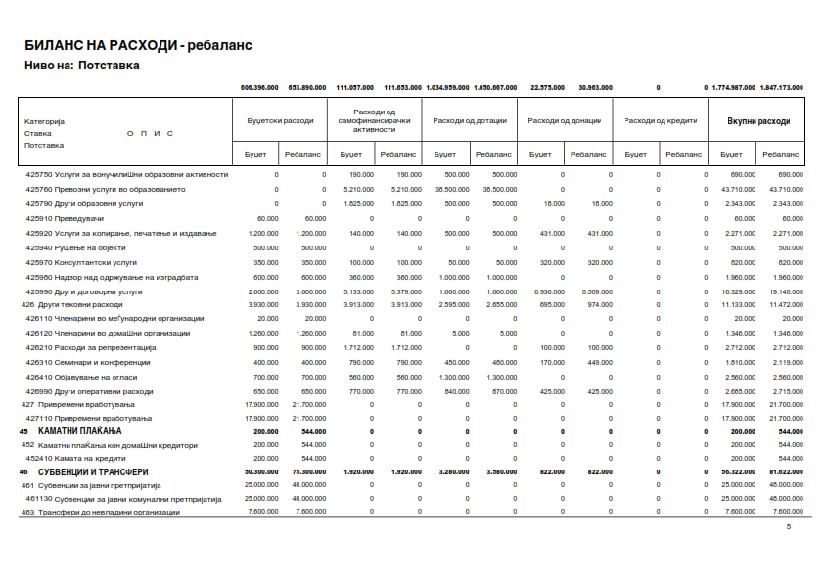

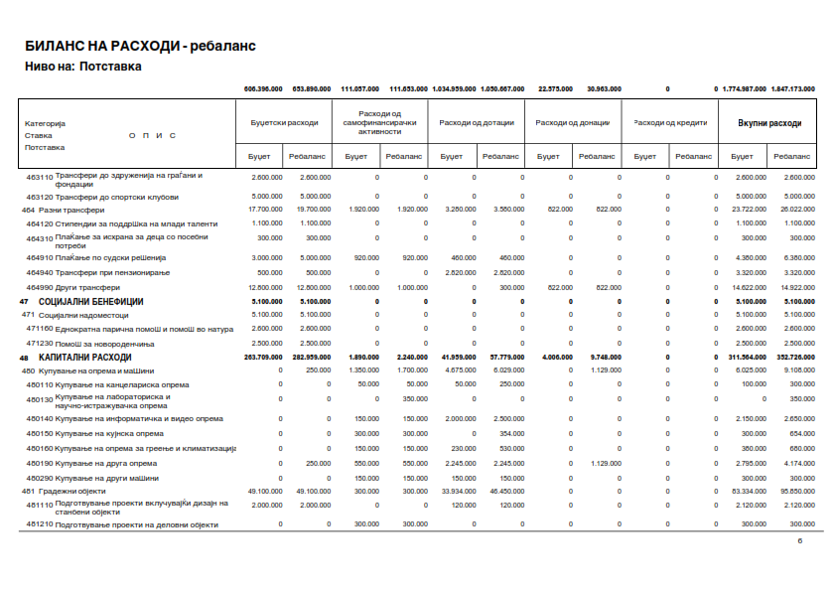

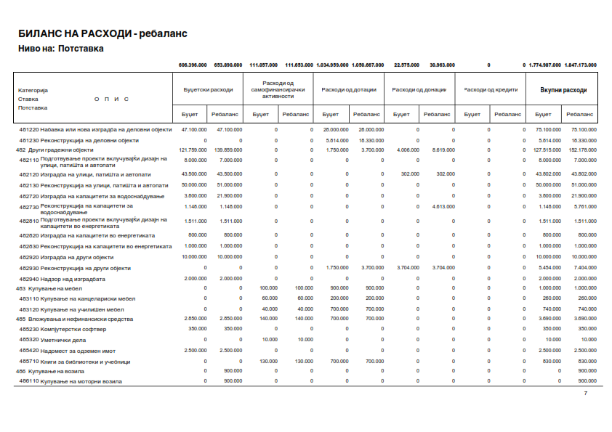

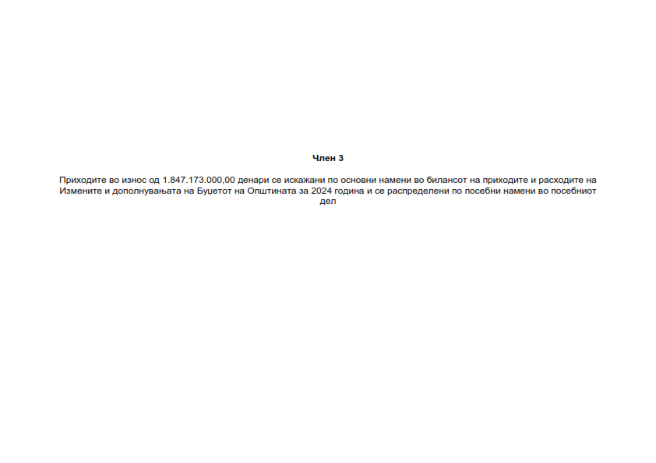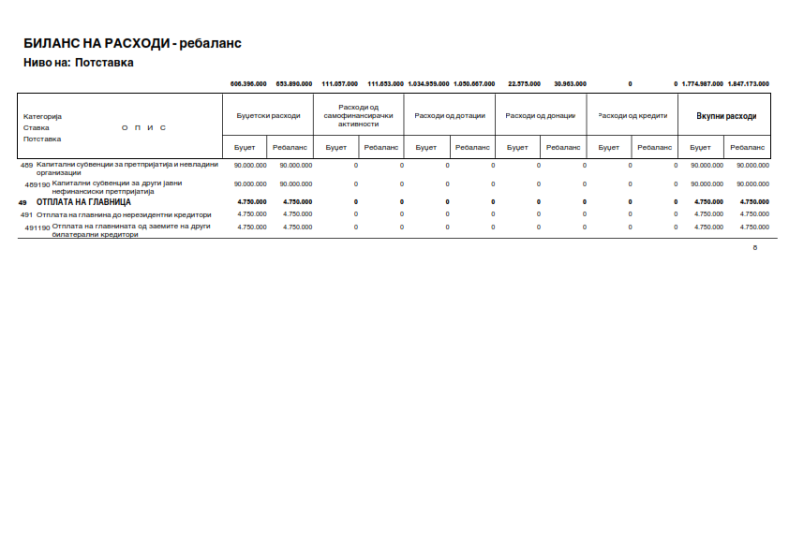

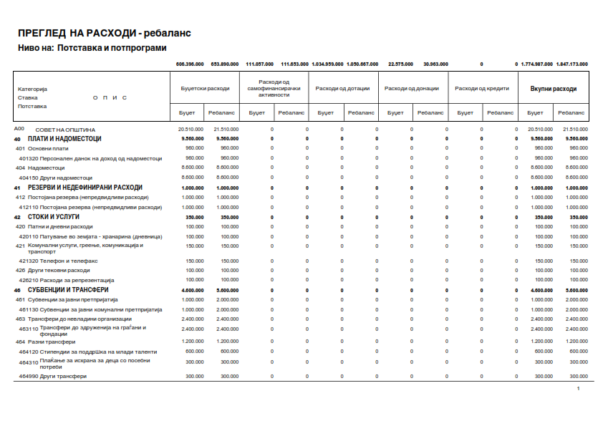
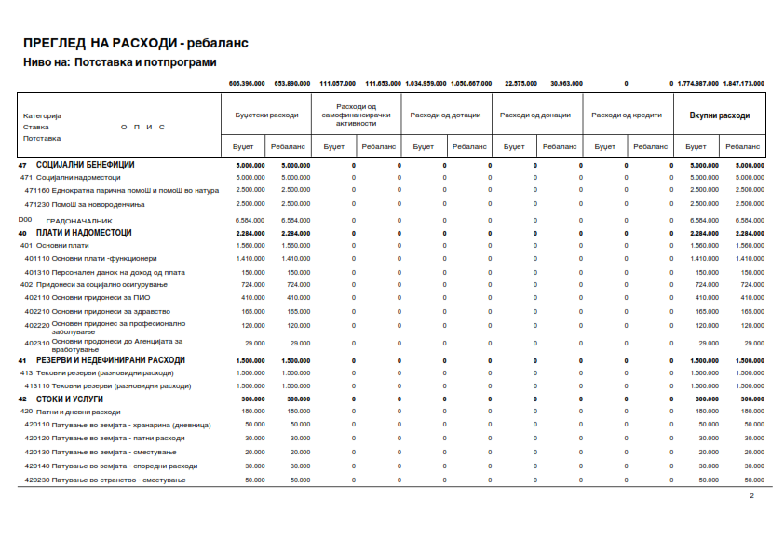

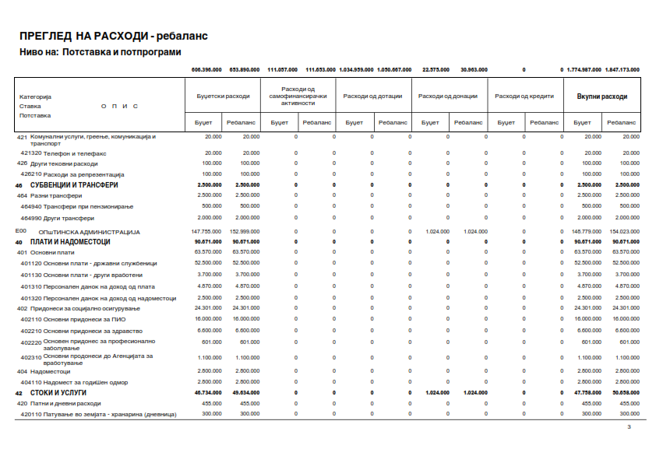
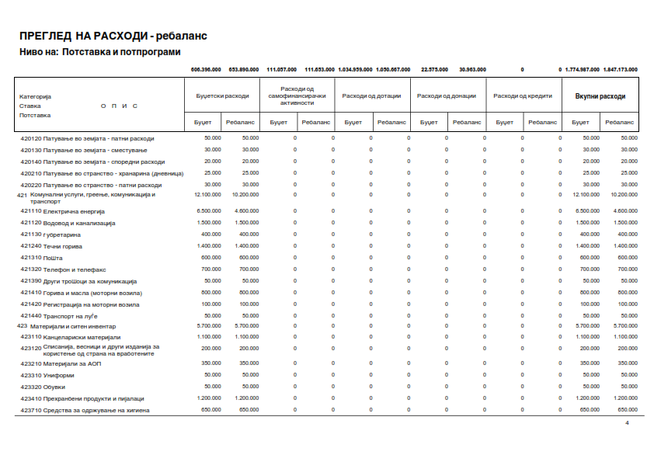

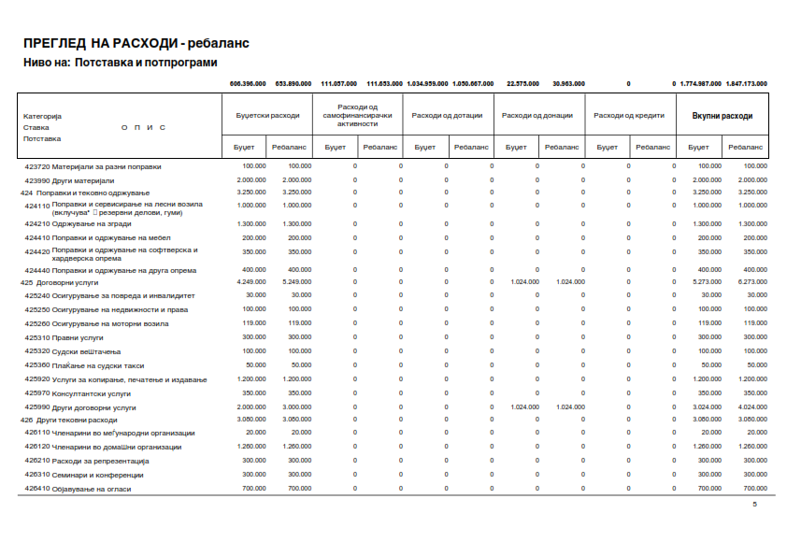
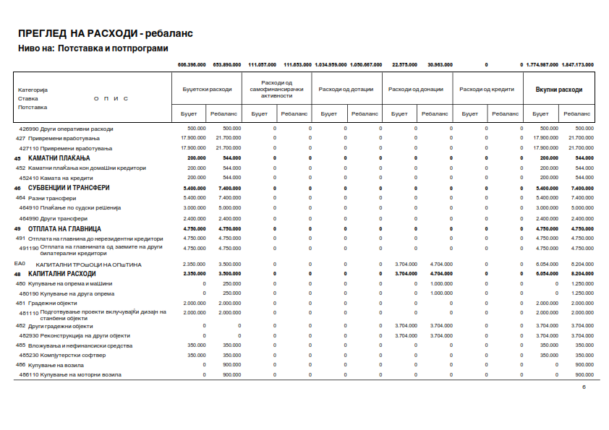

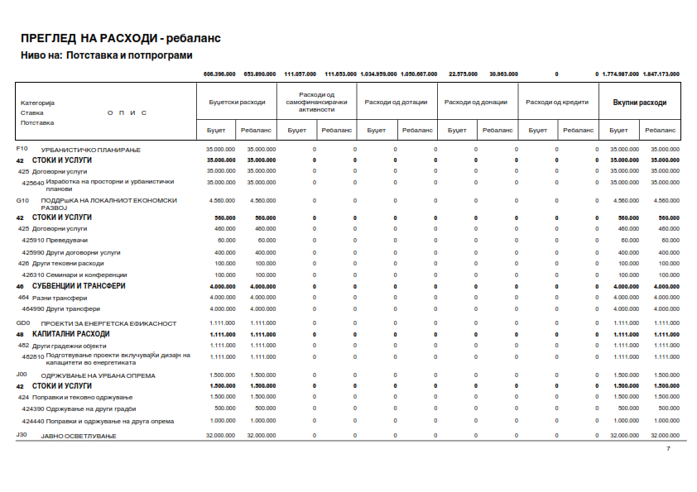
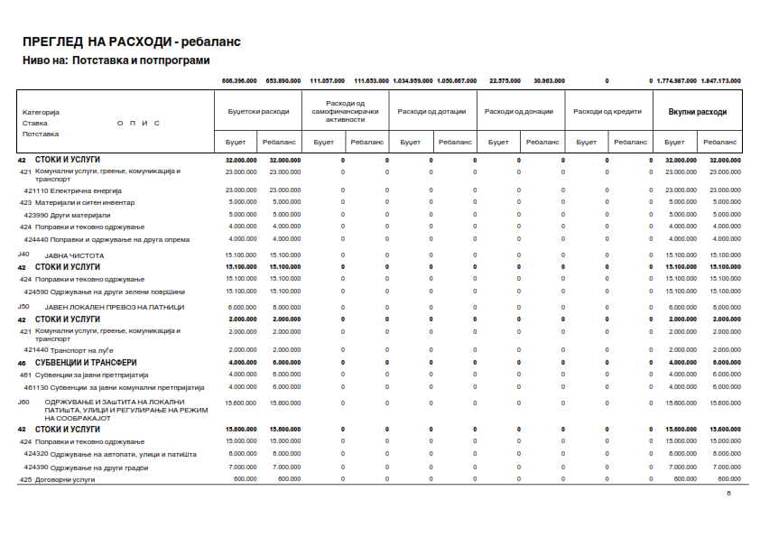

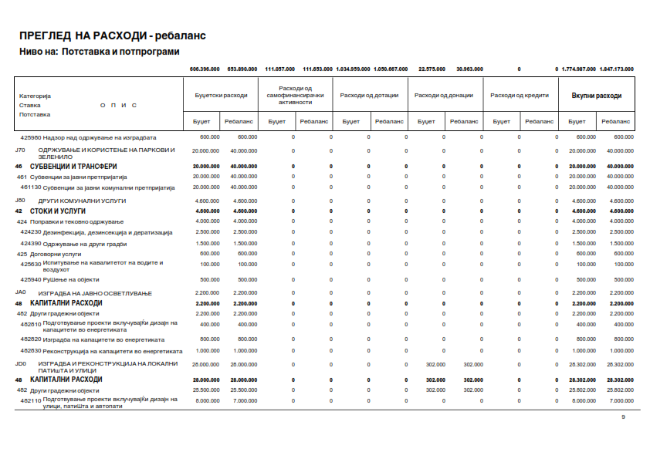

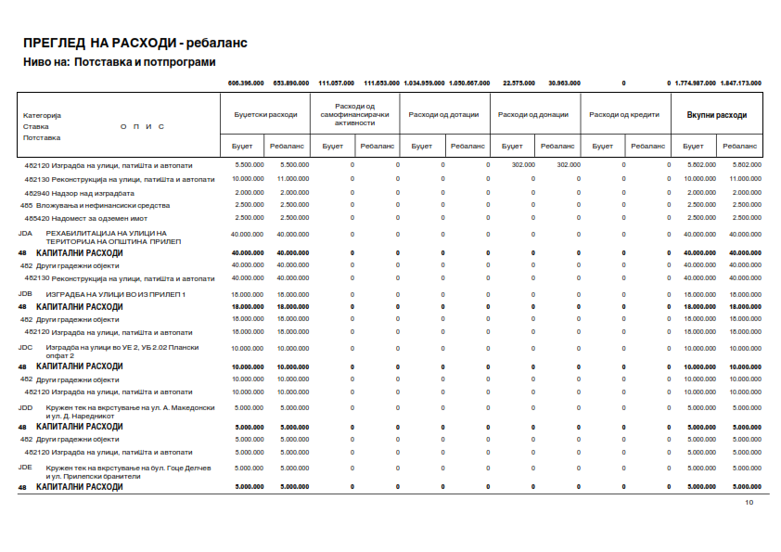

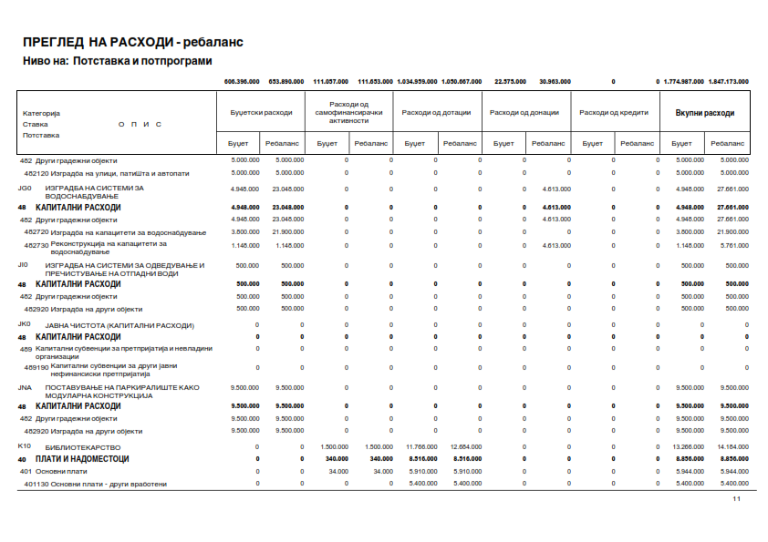

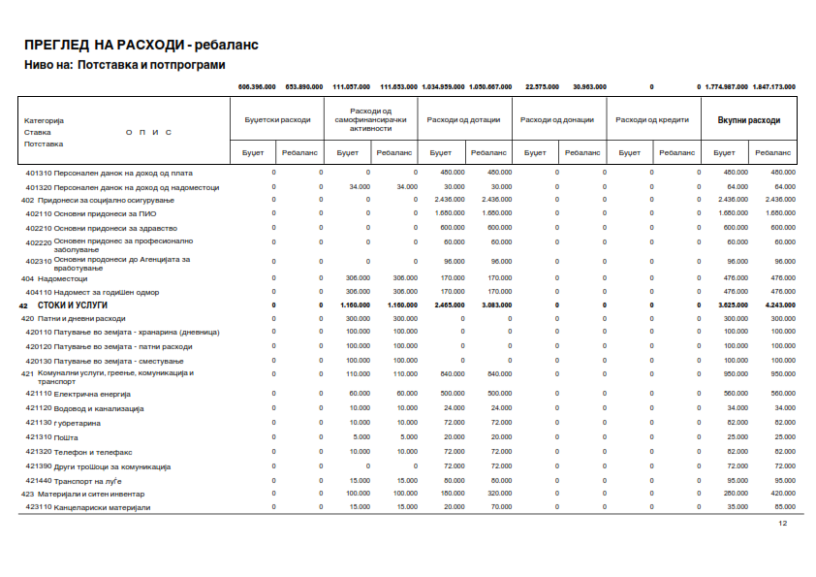

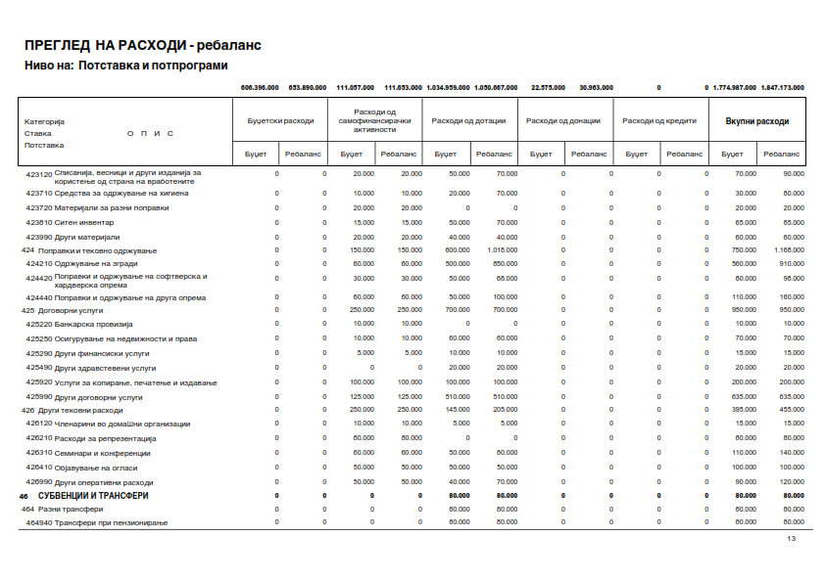

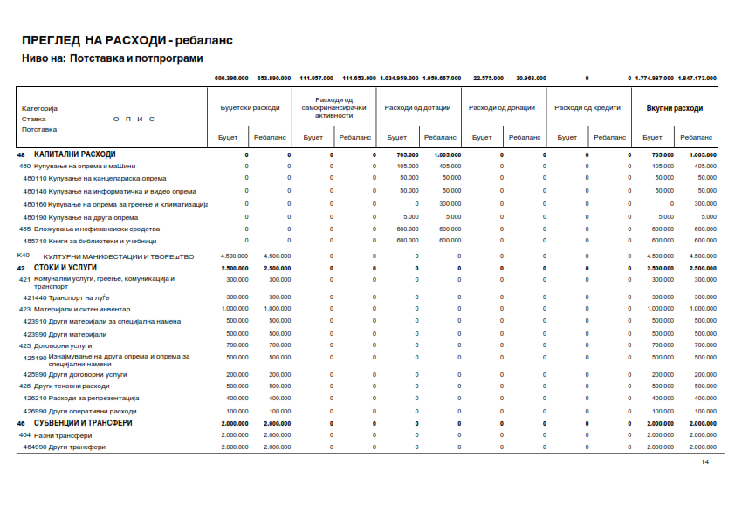

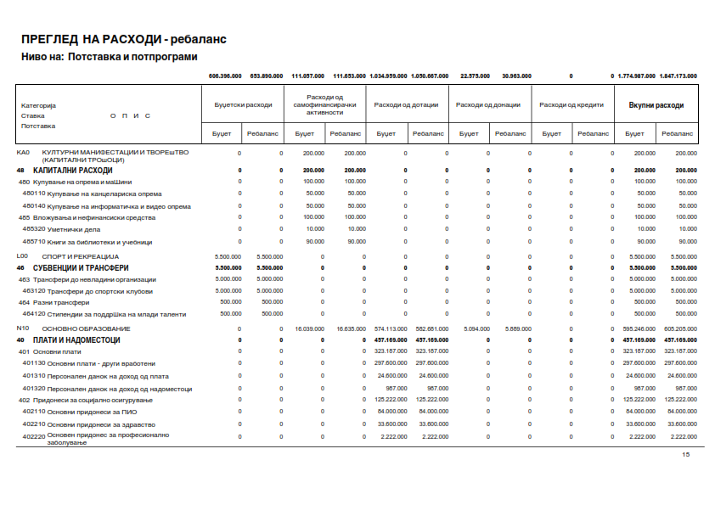

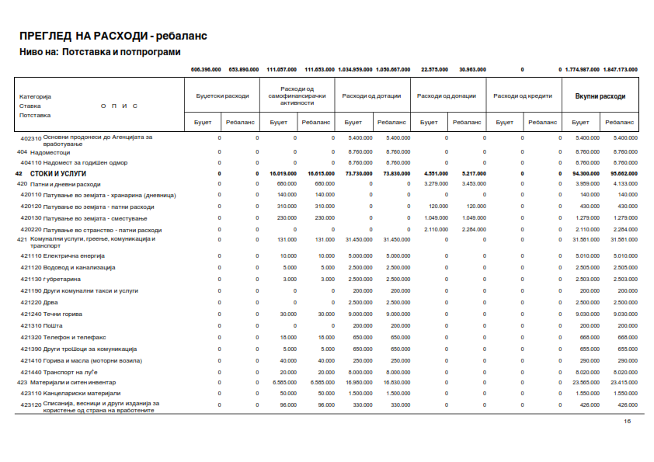

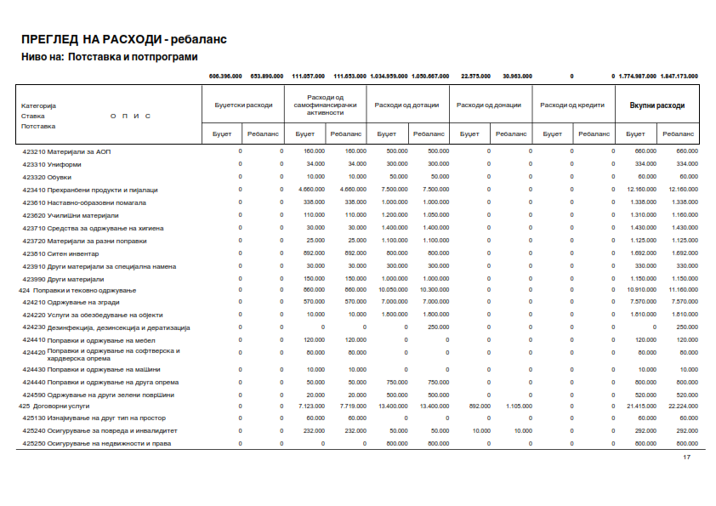
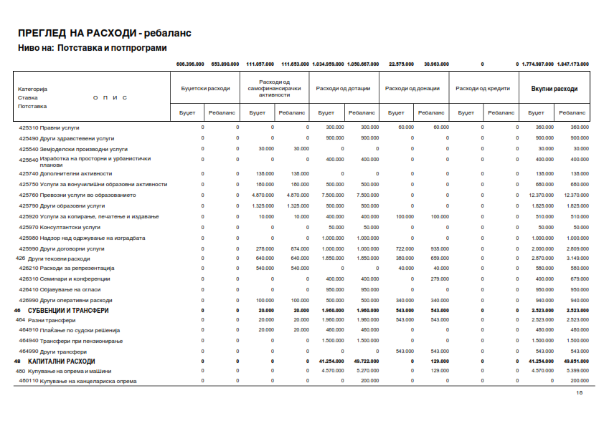

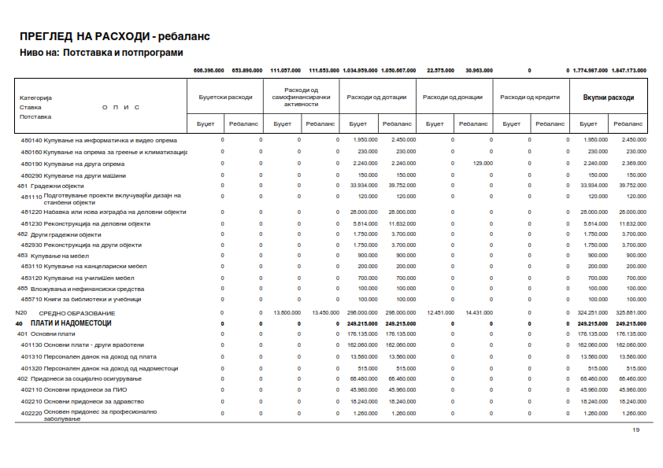

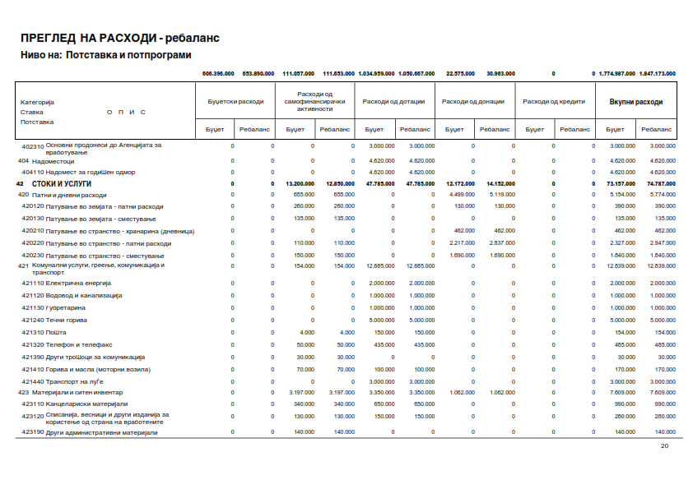

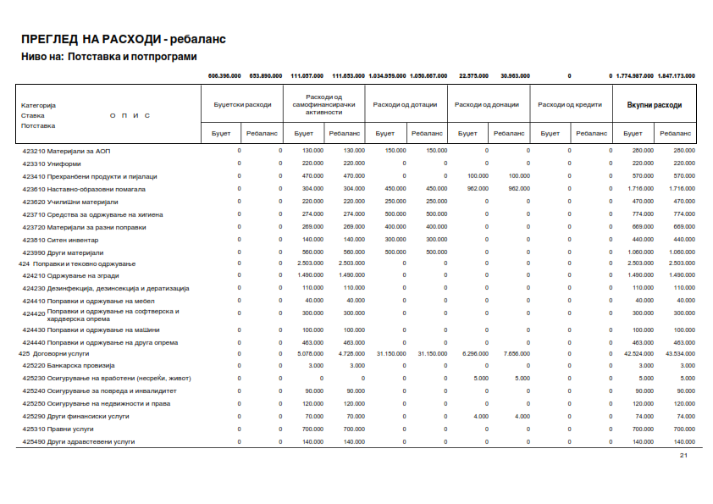

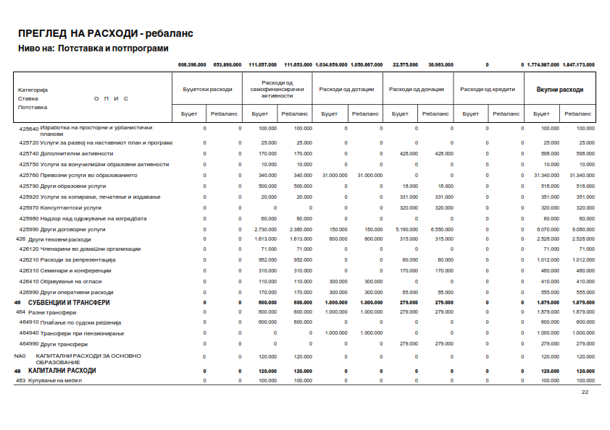

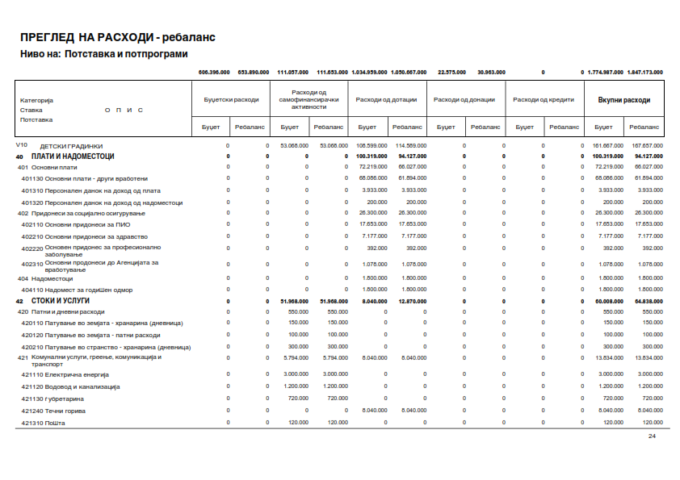
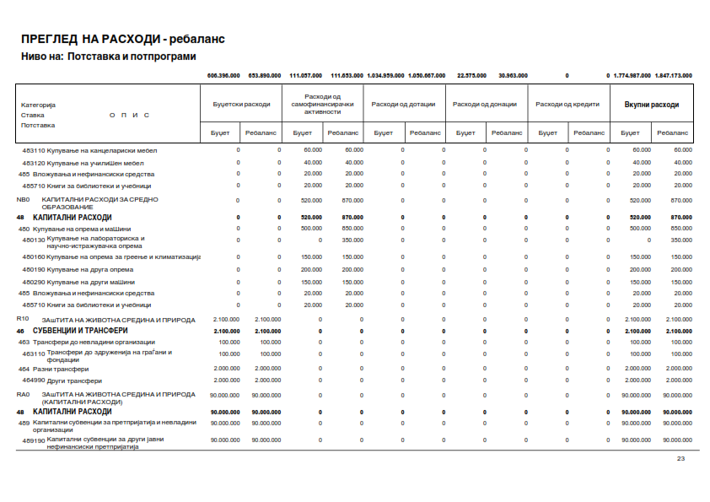
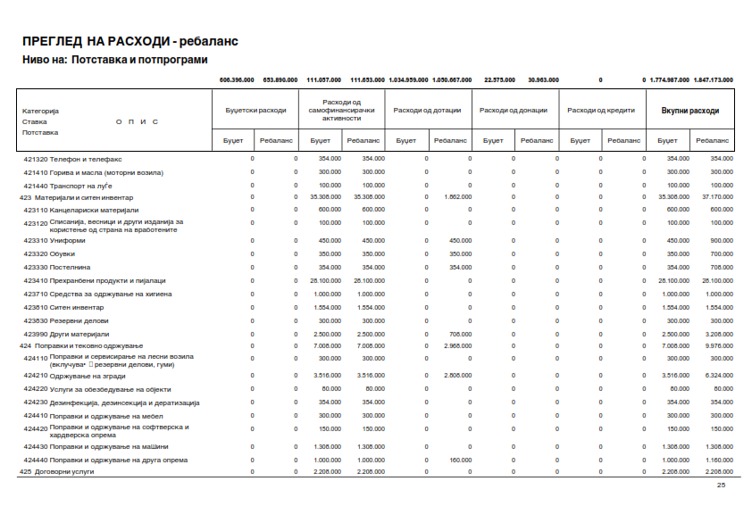

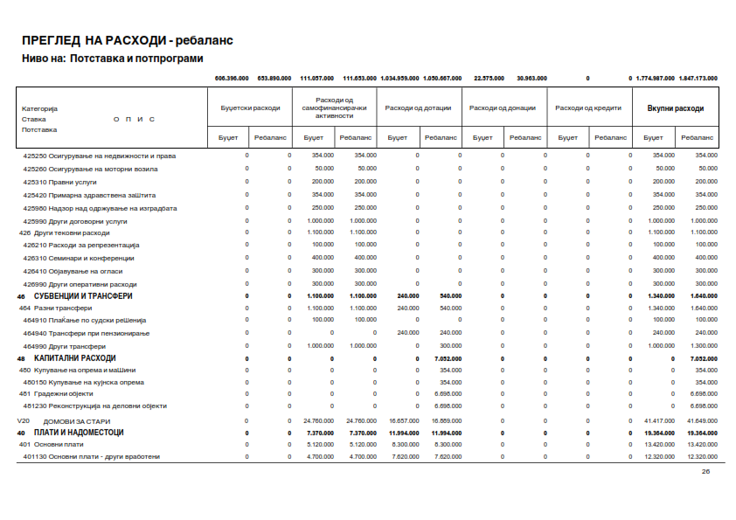

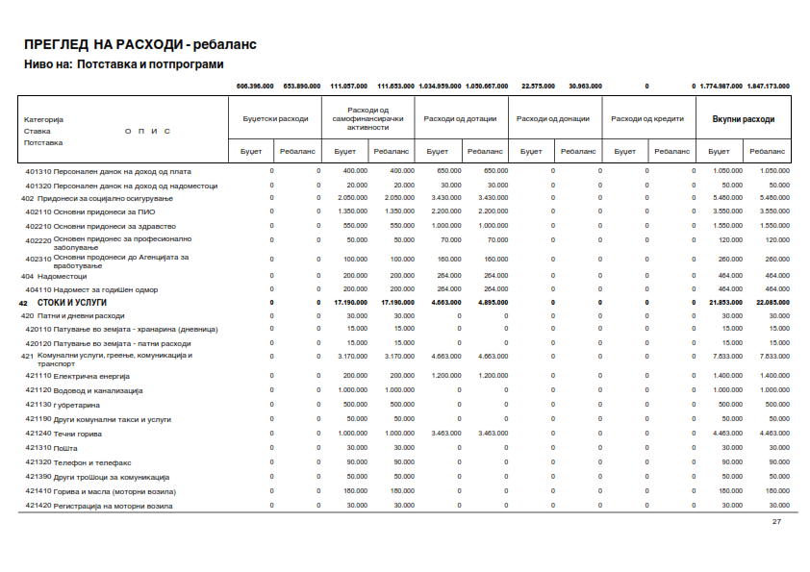

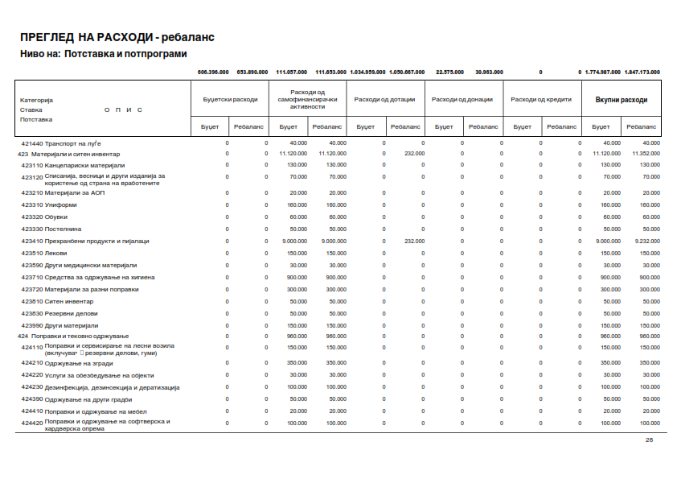
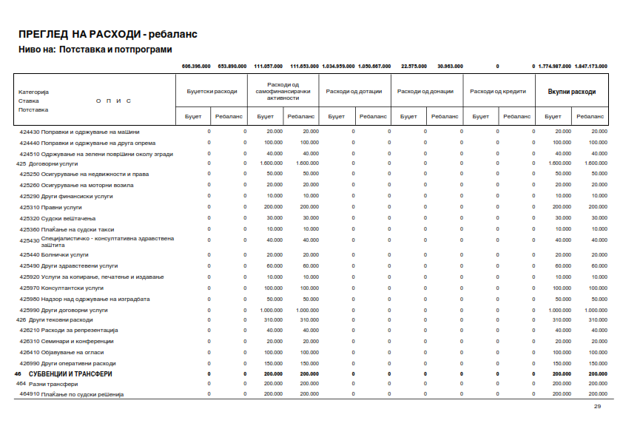

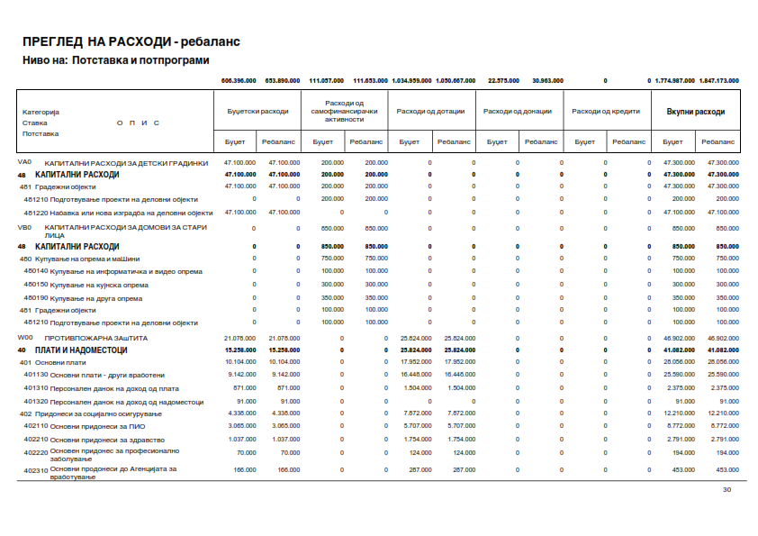

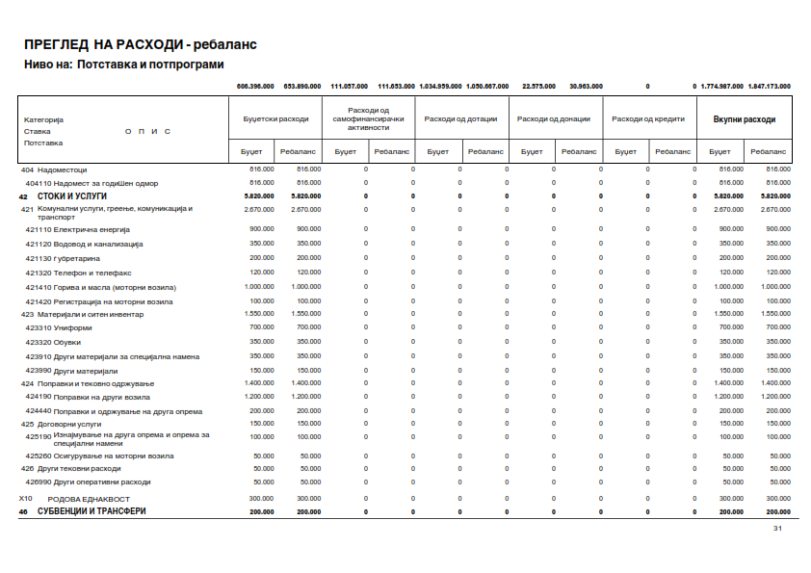

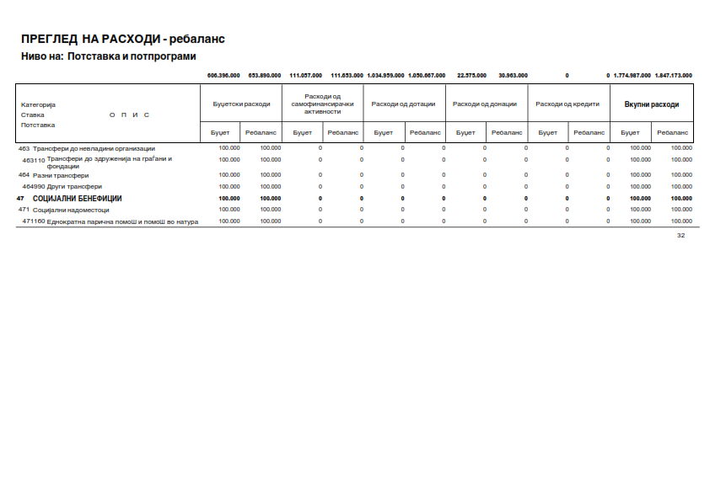

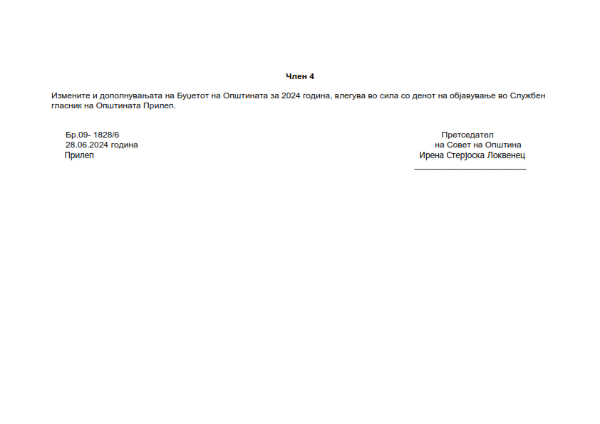

Врз основа на член 50 став 1 точка 3 од Законот за локалната самоуправа (“Службен весник на РМ” бр.5/2002) и член 48 став 1 од Статутот на Општина Прилеп (Службен гласник на Општина Прилеп” 6/2003, 4/2005, 11/2008, 9/2019, 5/2021 и 3/2023) Градоначалникот на Општина Прилеп, донесе:

З А К Л У Ч О К
ЗА ОБЈАВУВАЊЕ НА ПРОГРАМА ЗА ИЗМЕНА И ДОПОЛНУВАЊЕ НА
ПРОГРАМАТA ЗА ЈАВНО ОСВЕТЛУВАЊЕ ЗА 2024 ГОДИНА

1. Програмата за измена и дополнување на програматa за јавно осветлување за 2024 година, се објавува во “Службен гласник на Општина Прилеп”.

Број 03-1830/6 |  | ГРАДОНАЧАЛНИК
29.06.2024година |  | на Општина Прилеп
П р и л е п |  | Борче Јовчески

Врз основа нa член 36 став 1 точка 15 од Законот за локалната самоуправа („Сл.весник на РМ“ бр.5/02) а во врска со член 26 став 1 точка 13 од Статутот на Општина Прилеп ( Сл.гласник на општина Прилеп бр.6/03, 4/05, 10/08, 9/16, 5/12, 3/23 и 16/23) Советот на општина Прилеп на седницата одржана на ден 29.06.2024 година, ја донесе следната:

ПРОГРАМА
ЗА ИЗМЕНА И ДОПОЛНУВАЊЕ НА ПРОГРАМАTA
ЗА ЈАВНО ОСВЕТЛУВАЊЕ ЗА 2024 ГОДИНА

Член 1
Се врши измена и дополнување на Програмата за јавно осветлување за 2024 година ( Сл.гласник на Општина Прилеп бр.3/24) и тоа:

Се врши измена во точка 2 табела број 2 и тоа:
- Износот од 1.000.000,00 денари се заменува со 800.000,00 денари.

Се врши измена на точка број 3 во целост и истата гласи:
- Реконструкција на постојното јавно осветлување ...............1.000.000,00 денари

Се врши дополнување по точка број 3 и се додава нова точка 4 која гласи:

- 4 . Jавно осветлување - Ј30

Ред. Бр. | Опис | Предвидени средства
1. | Електрична енергија | 23.000.000,00
2. | Материјали и ситен инвентар | 5.000.000,00
3. | Поправки и тековно одржување | 4.000.000,00
ВКУПНО: 32.000.000,00

Член 2
Оваа Одлука влегува во сила со денот на објавувањето во Службен гласник на општина Прилеп.

Број 09- 1828/7 |  | ПРЕТСЕДАТЕЛ
29.06.2024 година |  | на Совет на Општина Прилеп
П р и л е п |  | Ирена Стерјовска Локвенец
Врз основа на член 50 став 1 точка 3 од Законот за локалната самоуправа (“Службен весник на РМ” бр.5/2002) и член 48 став 1 од Статутот на Општина Прилеп (Службен гласник на Општина Прилеп” 6/2003, 4/2005, 11/2008, 9/2019, 5/2021 и 3/2023) Градоначалникот на Општина Прилеп, донесе:

З А К Л У Ч О К
ЗА ОБЈАВУВАЊЕ НА ПРОГРАМА ЗА ЗАШТИТА НА ЖИВОТНАТА СРЕДИНА И ПРИРОДАТА ЗА 2024 ГОДИНА

1. Програмата за заштита на животната средина и природата за 2024 година, се објавува во “Службен гласник на Општина Прилеп”.

Број 03-1830/7 |  | ГРАДОНАЧАЛНИК
29.06.2024година |  | на Општина Прилеп
П р и л е п |  | Борче Јовчески

Врз основа на член 64 од Законот за животна средина(„Сл. весник на РМ“ бр. 53/05 ,81/05,24/07 и 159/08 83/09, 48/10, 124/10, 51/11, 123/2012, 93/13,42/14,44/15, 129/15, 39/16, 99/18, 89/22, 171/22), член 36 став 1 точка 6 од Законот за локалната самоуправа („Сл. весник на РМ“бр.5/02) и член 26 од Статутот на Општина Прилеп („Сл.гласник на општина Прилеп“ бр. 6/03, 4/05, 10/08, 9/19, 5/12, 3/23 и 16/23), Советот на општина Прилеп на седницата одржана на ден 29.06.2024 год, ја донесе следната

ПРОГРАМА
ЗА ЗАШТИТА НА ЖИВОТНАТА СРЕДИНА И ПРИРОДАТА
ЗА 2024 ГОДИНА

Во актуелниот развоен момент на глобално ниво, постојат сериозни проблеми во управувањето со состојбите и можните ризици во животната средина. Повеќе медиуми и области на животната средина, како и комплементарните процеси, имаат нарушен квалитет, како во развиените, така и во земјите во развој, сè поголемите ефекти од климатските промени ја комплетираат сликата за исклучително сериозната закана за можноста за загрозување на сите медиуми на животната средина, а со тоа и неопходноста од тесна соработка на локално ниво и стратегиска, интерсекторска интервенција на сите нивоа во државата. Кон наведеното, несомнена е и потребата за унапредување на животните стилови и навики на населението во испреплетените сегменти на оваа област што бара системски и силни едукативни и промотивни активности и размена на информации, но и неизбежно вклучување на граѓанското општество во процесот за подобро здравје и почиста животна средина.
Со програмата за заштита на животната средина и природата за општина Прилеп за 2024 година, планирани се активности врз основа на законските прописи и обврски, врз основа на анализите направени за можна реализација на плански документи/проекти од областа на комуналните дејности: сообраќај,улици и урбанизам во наредниот период како и подигање на јавната свест.
Aнализирани се проблемите од аспект на заштита на животната средина и природата во општина Прилеп, а кои се однесуваат на истите во сите медиуми: вода, воздух, почва и природата. Проблемот околу отстранувањето и пречистувањето на цврстиот и течниот отпад директно влијае врз квалитетот на животната средина, а индиректно и на здравјето на населението. Овие состојби и неизбежната експанзија на консумирачкото општество можат да ги доведат во опасност не само безбедноста и квалитетот на водата за пиење, туку и безбедноста на храната.
Главна цел на програмата во која се предвидени активности од областа на заштитата на животната средина и природата на подрачјето на општина Прилеп е преку систем на мерки и активности за долгорочно планирање, заокружени со временска и финансиска рамка, постигнување на повисок степен на разрешување на состојбите во сферата на животната средина и заштита и зачувување на квалитетот на сите медиуми на животната средина, во рамките на законските надлежности, а со тоа и заштита на здравјето и подобрување на квалитетот на животот на граѓаните.

СОДРЖИНА НА ПРОГРАМАТА

Со оваа програма опфатени се следните сегменти и тоа :
- Проценка на состојбите со животната средина на локално ниво;
- Дефинирање, проценка и поставување на проблемите од областа на животната средина, базирани на ризикот за човечкото здравје, еко - системите и квалитетот на животот;
- Развивање стратегии и активности за намалување на ризиците по животната средина во општината и
- Зголемување на јавната свест и одговорност за заштита на животната средина и зголемување на поддршката од јавноста за инвестициите од областа на животната средина во општината.
Изготвената програма за заштита на животната средина и природата за 2024 год. содржи мерки и активности за заштита на животната средина и здравјето на луѓето, од интерес и во надлежност на општината, а особено за :
- Заштита на водите од загадување, пречистување на отпадните води, прогресивно намалување на штетните испуштања и постепено елиминирање на емисиите на опасни супстанци во водите и за ублажување на последиците од штетното дејство на водите и од недостигот на вода ;
- Управување со отпад;
- Заштита на биодиверзитетот;
- Управување и користење на природните ресурси и
- Подигање на јавната свест и развој на образованието за заштита и унапредување на животната средина и намалување на последиците од економскиот развој .

ИЗВОРИ ЗА ФИНАНСИРАЊЕ НА ПРОГРАМАТА
Програмата за заштита на животната средина и природата за општина Прилеп за 2024 година се финансира од извори на средства утврдени со закон, преку планирање во буџетот за 2024 година. Исто така се финансира и преку средства од разни домашни и меѓународни институции –донации .

Предлог - проекти:
Оваа програма се однесува на проекти кои директно ќе бидат реализирани преку Секторот за урбанизам, комунални работи и заштита на животната средина, а се дел од поголем корпус на активности од делот на заштитата на животната средина и природата кои заради специфичноста и начинот на реализирање се имплементирани во програмите на други сектори и одделенија во рамки на локалната самоуправа на Општина Прилеп. Дел од тие проекти се: Изградба на системи за водоснабдување, изградба на системи за одведување и прочистување на отпадни води, чистење на речни корита и диви депонии, јавна чистота, изработка и одржување на парковско и јавно зеленило и др.

Законски процедури кои Општина Прилеп ги спроведува како надлежен орган
Оценка на влијанија врз животната средина

1.Услуги за изработка на стратегиска оцена на влијанието врз животната средина на плански документи

Образложение: Членот 65 од Законот за животна средина предвидува изготвување Стратегиска оцена на влијанието врз животната средина за плански документи кои се подготвуваат во областа на земјоделството, шумарството, рибарството, енергетиката, индустријата, рударството, транспортот, регионалниот развој, телекомуникациите, управувањето со отпадот, управувањето со водите, туризмот, просторното и урбанистичкото планирање и користење на земјиштето, Националниот акционен план за животна средина, локалните акциони планови за животна средина и др.стратегиски, плански и програмски документи. Членот 76 предвидува изготвување Оцена на влијанија врз животната средина за проектите кои поради нивниот карактер, обем или локацијата на која се изведуваат, можат да имаат значително влијание врз животната средина.

2.Издавање Б-интегрирани еколошки дозволи за работење на инсталациите кои влијаат врз животната средина

Образложение: Општина Прилеп согласно одредбите од чл.95, 122 и 123 од Законот за животната средина е должна да ја спроведува процедурата за издавање Б-интегрирани еколошки дозволи за инсталации кои според Законот подлежат на оваа процедура.
Активностите за издавање Б-интегрирани еколошки дозволи се одвиваат согласно сложена и обемна, законски пропишана процедура. Интегрираната дозвола ги опфаќа сите влијанија на инсталацијата врз животната средина, а целта на дозволата, преку програмите за подобрување, е нивно сведување на најмала можна мерка и анулирање. Во делот на посета на инсталациите и нивното контролирање се вклучува овластениот инспектор за животна средина. Инсталациите на територијата на општината плаќаат годишен надоместок за поседување на Б- Интегрирана еколошка дозвола.

Потребни финансиски средства: Не се предвидени финансиски средства.

3. Одобрување на елаборати за заштита на животната средина

Образложение: Согласно обврската од чл.24 од Законот за животна средина, Општина Прилеп е надлежна за разгледување и одобрување на елаборати за заштита на животната средина за дејности и активности кои се наброени во „Уредбата за дејностите и активностите за кои задолжително се изработува елаборат, а за чие одобрување е надлежен градоначалникот на општината, градоначалникот на Град Скопје и градоначалникот на општините во Градот Скопје“. Постапката отпочнува со разработка на доставениот елаборат за заштита на животната средина, се изготвуваат забелешки за елаборатот, по што следува достава на коригиран елаборат, се изготвува решение за одобрување, кое го потпишува градоначалникот на Општина Прилеп.

Потребни финансиски средства: За реализирање на оваа активност не се потребни финансиски средства.

4. Заштита на животната средина и природа

Образложение: Согласно обврската од чл.24 од Законот за животна средина, Општина Прилеп е надлежна за разгледување и одобрување на елаборати за заштита на животната средина за дејности и активности кои се наброени во „Уредбата за дејностите и активностите за кои задолжително се изработува елаборат, а за чие одобрување е надлежен градоначалникот на општината, градоначалникот на Град Скопје и градоначалникот на општините во Градот Скопје“. Постапката отпочнува со разработка на доставениот елаборат за заштита на животната средина, се изготвуваат забелешки за елаборатот, по што следува достава на коригиран елаборат, се изготвува решение за одобрување, кое го потпишува градоначалникот на општина Прилеп.
Општина Прилеп обезбедува поединечна субвенција/надомест на дел од трошоци за купување на велосипед ќе биде во висина до 50% од вредноста на купениот велосипед, но не повеќе од 5.000 денари во нето износ по лице/домаќинство, за барателите кои ги исполниле критериумите согласно јавниот повик. Со одлука на совет се определува максималниот износ за доделување на поединечна субвенција/надомест на дел од трошоци на граѓани на подрачјето на општина Прилеп за купување на велосипеди за 2024 година.
Потребни финансиски средства: За реализирање на оваа активност се предвидени 2.000.000,00 ден.

КАДРОВСКИ ПОТЕНЦИЈАЛ ЗА СПРОВЕДУВАЊЕ НА АКТИВНОСТИТЕ ПО ПРОГРАМАТА

Активностите во оваа програма се планирани во согласност со фискалната стратегија на Општина Прилеп. Надлежен за изработка и спроведување на активностите по оваа програма е Секторот за урбанизам, комунални работи и заштита на животната средина.

ДИНАМИКА НА РЕАЛИЗАЦИЈА НА АКТИВНОСТИТЕ ОД ПРОГРАМАТА
Динамиката за извршување на активностите по оваа програма пред сè зависи од реалното подготвување на истата. Реализацијата на програмата во делот на одбележување на значајни денови на екологијата се одвива согласно календарот за одбележување на тие денови .
Динамиката за реализирање на програмата во делот за спроведување на законските обврски се одвива во текот на целата година согласно потребите.

Оваа Програма влегува во сила со денот на објавувањето во "Службен гласник на Oпштинa Прилеп".

Број 09-1828/8 |  | ПРЕТСЕДАTEЛ
29.06.2024 година |  | на Совет на Општина Прилеп
П р и л е п |  | Ирена Стерјовска Локвенец
Врз основа на член 50 став 1 точка 3 од Законот за локалната самоуправа (“Службен весник на РМ” бр.5/2002) и член 48 став 1 од Статутот на Општина Прилеп (Службен гласник на Општина Прилеп” 6/2003, 4/2005, 11/2008, 9/2019, 5/2021 и 3/2023) Градоначалникот на Општина Прилеп, донесе:

З А К Л У Ч О К
ЗА ОБЈАВУВАЊЕ НА ОДЛУКА ЗА ОПРЕДЕЛУВАЊЕ НА МАКСИМАЛЕН ИЗНОС ЗА ДОДЕЛУВАЊЕ НА ПОЕДИНЕЧНА СУБВЕНЦИЈА/НАДОМЕСТ НА ДЕЛ ОД ТРОШОЦИ НА ГРАЃАНИ НА ПОДРАЧЈЕТО НА ОПШТИНА ПРИЛЕП ЗА КУПУВАЊЕ НА ВЕЛОСИПЕДИ ЗА 2024 ГОДИНА

1. Одлуката за определување на максимален износ за доделување на поединечна субвенција/надомест на дел од трошоци на граѓани на подрачјето на Општина Прилеп за купување на велосипеди за 2024 година, се објавува во “Службен гласник на Општина Прилеп”.

Број 03-1830/8 |  | ГРАДОНАЧАЛНИК
29.06.2024година |  | на Општина Прилеп
П р и л е п |  | Борче Јовчески

Врз основа на член 36 став 1 точка 15 од Законот за локална самоуправа(“Сл.весник на РМ бр.05/2002), и член 28 став 1 од Статутот на Општина Прилеп (“Службен гласник на Општина Прилеп” бр. 6/2003, 4/2005, 11/2008, 9/2019, 5/2021 и 3/2023), Советот на Општина Прилеп на седницата одржана на ден 29.06.2024 година, донесе

О Д Л У К А
за определување на максимален износ за доделување на поединечна субвенција/надомест на дел од трошоци на граѓани на подрачјето на Општина Прилеп за купување на велосипеди за 2024 година

Член 1
Со оваа Одлука, Советот на Општина Прилеп го определува максималниот износ за доделување на поединечна субвенција/ надомест на дел од трошоци на граѓани на подрачјето на Општина Прилеп за купување влосипеди за 2024 година.

Член 2
Максималниот износ за поединечна субвенција/надомест на дел од трошоци за купување на велосипед ќе биде во висина до 50% од вредноста на купениот велосипед, но не повеќе од 5.000 денари во нето износ по лице/домаќинство, за барателите кои ги исполниле критериумите согласно јавниот повик.
Персоналниот данок на доход паѓа на товар на исплаќачот.

Член 3
Финансиските средства во вкупен износ од 2.000.000 денари за оваа намена се обезбедени во Буџетот на Општина Прилеп за 2023 година, Програма R10 - ЗАШТИТА НА ЖИВОТНА СРЕДИНА-Субвенции за заштита на животна средина R10 ставка 464 разни трансфери - потставка 464990-други трансфери.

Член 4
Начинот , постапката и условите за доделување на поединечна субвенција надомест на дел од трошоци на граѓани на подрачјето на Општина Прилеп за купување на велосипеди се утврдени во Правилник за користење на финансиски средства од буџетот на Општина Прилеп за субвенционирање/надоместување на дел од трошоците на граѓаните на подрачјето на Општина Прилеп за купување велосипеди, донесен од Совет на Општина Прилеп бр.09-595/31 од15.03.2021 (“Службен гласник на Општина Прилеп” бр. 3 од 15.03.2021)
Член 5
Одлуката влегува во сила, од денот на објавувањето во ’’Службен гласник на Општина Прилеп’’.

Број 09-1828/9 |  | ПРЕТСЕДАTEЛ
29.06.2024 година |  | на Совет на Општина Прилеп
П р и л е п |  | Ирена Стерјовска Локвенец

Бр.10-868/7 од 10.06.2024 год.

Согласно член 84 од Законот за општата управна постапка (Сл.Весник на РСМ бр.124/2015),
Градоначалникот на Општина Прилеп ја дава следната :

ЈАВНА ОБЈАВА

Се објавува дека Градоначалникот на Општина Прилеп издаде Одобрение за надградба, реконструкција и адаптaција на станбена куќа (градба од втора категорија), на ул.„Републиканска“ бр.12, КП 14738 КО Прилеп, ГП бр.249 од ДУП за УАЕ бр.13 во Општина Прилеп.
Одобрение за градење се издава на инвеститорот Јохан Ѓорѓиоски од Прилеп, ул.„Димо Наредникот“ бр.32.
Согласно член 62-а став (1) од Законот за градење изготвено е известување кое треба да се достави до непосредните соседи. Од причина што на непосредните соседи на КП 14739 и КП 14746 КО Прилеп на овој орган не му е познато живеалиштето, седиште, истите се повикуваат во рок од 10 дена од денот на оваа објава, да се јават во приемно одделение на Општина Прилеп (нова зграда), со цел да го примат известувањето во врска со издаденото Одобрение за градење.

Оваа објава се смета за уредна достава и негативните последици кои можат да настанат поради не обрајќање до овој орган по истата, ги сносат самите странки.

ГРАДОНАЧАЛНИК
на Општина Прилеп
Борче Јовчески

СОДРЖИНА
на Службен гласник на Општина Прилеп број 8 од 29.06.2024 година

- Решение за верификација на мандат на член на Совет на Општина Прилеп......................................стр.1
- Решение за верификација на мандат на член на Совет на Општина Прилеп......................................стр.2
- Решение за избор на Кандидациона комисија......................................................................................стр.3
- Решение за избор на Претседател на Совет на Општина Прилеп.......................................................стр.4
- Измени и дополнувања на Буџет на Општина Прилеп, за 2024 година..............................................стр.6
- Програма за измена и дополнување на програматa за јавно осветлување за 2024 година..............стр.35
- Програма за заштита на животната средина и природата за 2024 година.......................................стр/36
- Одлука за определување на максимален износ за доделување на поединечна субвенција/надомест на дел од трошоци на граѓани на подрачјето на Општина Прилеп за купување на велосипеди за 2024 година......................................................................................................................................................стр.38
- Акт од Градоначалник.............................................................................................................................стр.39

ИЗДАВА : Општина Прилеп
Градоначалник на Општина Прилеп-Борче Јовчески

